У вільний доступ виклали понад пів сотні номерів літературно-мистецьких часописів ХХ століття

55 чисел журналів «Нові поезії», «Наша культура» й «Сяйво» розмістили в електронній бібліотеці «Культура України» та на сайті «Бібліотека українського мистецтва».
10 ЛИСТОПАДА 2021

Оцифрування та викладення у вільний доступ часописів відбулося в межах проєкту "Екземпляри ХХ. Літературно-мистецька періодика ХХ століття. Частина ІІ", який реалізовує медіа "Читомо" за підтримки Українського культурного фонду.
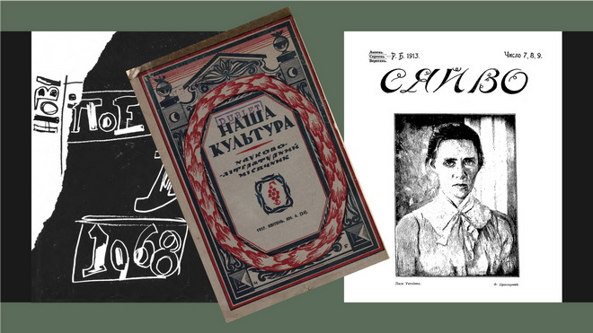
Відтепер доступними стали:
- 13 номерів журналу "Нові поезії"
- 22 номери часопису "Наша культура"
- 20 номерів журналу "Сяйво".
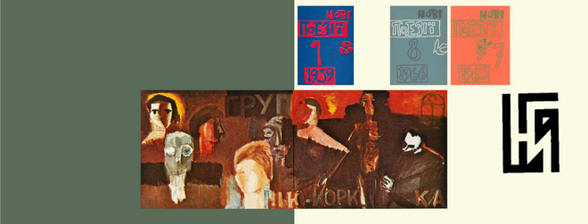
Часопис "Нові поезії" − видання поетів Нью-Йоркської групи, що виходило у 1959-1971 роках в Нью-Йорку. У ньому друкували тексти членів групи, а також перекладну поезію. Особливої уваги заслуговує 6 номер часопису за 1964 рік, в якому були опубліковані автографи оригінальних поезій і до кожної з них були подані репродукції художніх робіт. Детальніше про журнал можна почитати в статті Ігоря Котика ""Нові поезії" – журнал поетів без країни"". Оцифровані примірники часопису читайте на сайті "Культура України".
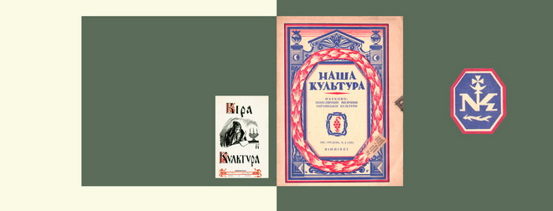
Журнал "Наша культура" видавали у 1935-1937 роках у Варшаві, а потім − у 1951-1953 роках у канадському Вінніпезі, куди переїхав його творець − науковець, мовознавець та лексикограф, громадський і церковний діяч Іван Огієнко.
Тут друкували статті з літератури, історії, мистецтва, богослів'я, мовознавства, етнографії, права, археології, палеографії, педагогіки, архітектури, етнографії, театру, музики, філософії; літературні тексти; наукову та літературну критику; ілюстрації та багато іншого. Дослідженням часопису займається професор Микола Тимошик. Відскановані примірники розміщені в електронній бібліотеці "Культура України".
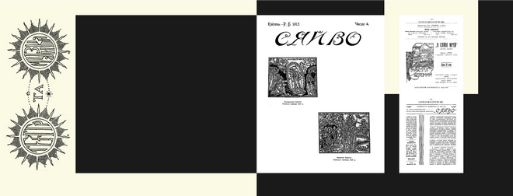
Часопис "Сяйво" − видання, якому вдалося передати цікаву й інформативну панораму української культури 1910-х років. Де серйозні дослідження межували з наївним моралізаторством, друкувалися ранні твори Тичини й Рильського, а також "докупи зійшлись Олесь, Вороний і Чупринка". Де можна було прочитати лібрето останньої передсмертної опери Лисенка. Більше про журнал − в матеріалі Олега Коцарева. Оцифровані номери "Сяйва" оприлюднила "Бібліотека українського мистецтва".
"Друкована періодика, яку 50-100 років тому видавали наші попередники, часто залишається незнаною й недоступною загалу. Окремі часописи розкидані по бібліотеках, музеях, приватних колекціях в Україні та діаспорі. Але можливості цифрової ери дають змогу зробити навіть найбільш рідкісні видання відкритими для кожного у будь-якому куточку світу.
Тож для нас було дуже важливо не тільки дослідити архівні літературно-мистецькі часописи, а й дати змогу читачам "погортати" їх й відчути всю тяглість, еволюцію й динамізм наших культурних та мистецьких процесів", − коментує співкураторка проєкту "Екземпляри ХХ" Оксана Хмельовська.
Сканування журналів "Читомо" здійснило у партнерстві із "Музеєм-архівом преси".
Електронна бібліотека "Культура України" НБУ ім. Ярослава Мудрого, яка розмістила оцифровані часописи, була започаткована у 2011 році. Це корпоративний проєкт, в якому беруть участь 29 бібліотек, 22 наукові установи і видавництва, 110 авторів. На сьогодні бібліотека містить близько 13 тисяч відсканованих книжок та журналів.
"Бібліотека українського мистецтва" є некомерційним проєктом й існує уже сім років виключно завдяки волонтерській роботі засновниці. Підтримати бібліотеку можна переказом на картку Приватбанку або підпискою на Patreon.
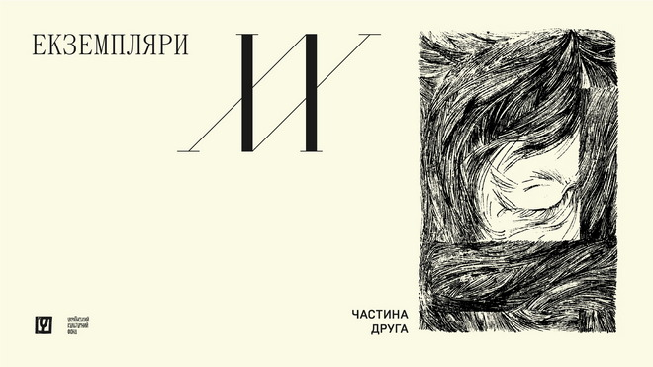
"Екземпляри ХХ. Літературно-мистецька періодика ХХ століття" – це проєкт, спрямований на вивчення знакових періодичних видань про літературу і мистецтво XX століття, які виходили на території України або створювались українцями діаспори. Проєкт реалізовується протягом 2020-2021 років.
Цього року об'єктами досліджень стали 14 журналів: "Сяйво", "Театральне мистецтво", "Перець", "Бібліологічні вісті", "Музика", "Нове мистецтво", "Всесвіт", "Молодняк", "Літературний ярмарок", "Мистецтво L'Art", "Назустріч", "Архітектура Радянської України", "Наша культура", "Нові поезії". Також кілька матеріалів будуть присвячені сучасному стану друкованої мистецької та літературної періодики.
Лонгріди-дослідження цього та попереднього років увійдуть до спеціального друкованого альманаху, який безкоштовно розповсюдять серед вишів, бібліотек та інших установ та організацій, що займаються друкованою періодикою.

Усі випуски довоєнного журналу Пласту відтепер доступні в Інтернеті

Усі 60 випусків журналу «Вогні» 1931-1939 років, який видавала заборонена тоді організація української молоді «Пласт», опубліковані в Електронному архіві визвольного руху.
18 БЕРЕЗНЯ 2015

Центр досліджень визвольного руху — неурядова наукова організація — зробив доступними он-лайн повну колекцію передвоєнного молодіжного пластового часопису. В той час "Пласт" польська влада заборонила.
Причиною репресій був страх перед відновленням активної боротьби за незалежність, а спортивні та юнацькі товариства на зразок "Пласту" могли стати основою і резервом для майбутніх українських збройних сил.
Місією журналу "Вогні" була підтримка таємних пластових гуртків та самовиховання української молоді. Як зазначалось під назвою видання — це був "ідеологічний журнал нового покоління". Сам "Пласт" був осередком виховання молоді у дусі підготовки до майбутньої боротьби та збереження національної ідентичності.
Певний період часу це був єдиний журнал української молоді в світі. Саме тут вперше почав публікуватись відомий український поет Богдан-Ігор Антонич.
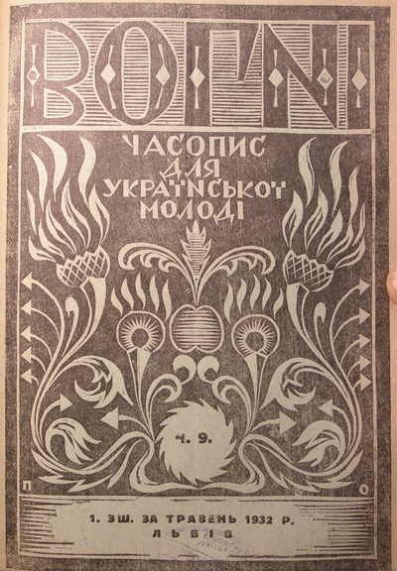
Як розповів упорядник колекції, пластун Юрій Юзич, у виданні публікували інтелектуальні та історичні статті, поезію та оповідання, дискусійні статті щодо практики і методів організації виховання молоді.
Редагували його Євген-Юлій Пеленський, Василь Кархут, Осип Рудакевич, Роман Олесницький та Богдан Кивелюк.
"Редактори періодично дискутували щодо цілей та методів виховання української молоді як з націоналістичним середовищем ОУН, так і з церковними молодіжними організаціями, які підтримувались Українською греко-католицької церкви. Цікаво, що всі три середовища розвивали вчорашні вихованці Пласту, яких часто поєднували міцні родинні чи дружні зв’язки", — розповідає Юзич.
Читачами журналу "Вогні" були члени таємних пластових гуртків і куренів, а також шкільна і студентська українська молодь.
Колекція сканованих копій журналу доступна за посиланням.
Нагадаємо, що відкритий у березні 2013 року Електронний архів визвольного руху є спільним проектом Центру досліджень визвольного руху, Львівського національного університету імені Івана Франка та Національного музею "Тюрма на Лонцького". Сьогодні в Е-архіві доступні копії 20528 документів. Місія проекту — робити минуле доступним.

